Základy reologie a reometrie kapalin

Přehled základních pojmů
Vědní obor nazývaný reologie se zabývá studiem vnitřní reakce látek (pevných i tekutých) na působení vnějších sil resp. jejich deformovatelností a tokovými vlastnostmi. Souvislost mezi mikrostrukturou a reologickými vlastnostmi zkoumá mikroreologie. Pro potřeby chemického inženýrství má význam zejména fenomenologická reologie (makroreologie) kapalin, která na ně pohlíží jako na kontinuum a formuluje zákonitosti viskózního toku.
Reologické chování tekutých materiálů hraje důležitou roli v řadě technologických operací. Znalost základních reologických veličin, viskozity, meze toku a modulů pružnosti je potřebná nejen k charakterizování surovin event. produktů ale i k řešení mnoha technických úloh a inženýrských výpočtů při navrhování, zdokonalování a kontrole různých výrobních a dopravních zařízení.
Matematickým vyjádřením tokových vlastností kapalin jsou reologické stavové rovnice, které zpravidla vyjadřují vztah mezi deformačním smykovým (tečným, vazkým) napětím τ a deformací kapaliny. Jejich grafickou podobou jsou tokové křivky.

Newtonské kapaliny
V případě ideálně viskozního materiálu platí pro tečné napětí klasický Newtovův zákon
τ = $η⋅\frac{\text{du}}{\text{dx}}$ = η . D
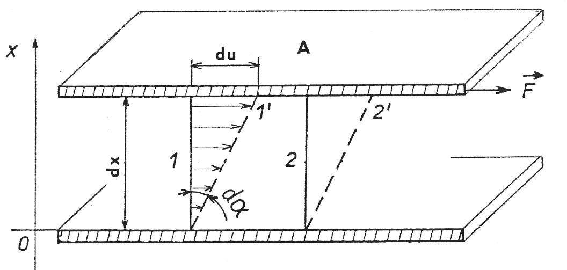
kde součinitel η je dynamická viskozita charakterizující vnitřní tření newtonské kapaliny, du je vzájemná rychlost pohybu smykových rovin vzdálených o dx a D je tzv. gradient rychlosti (rychlost deformace, rychlost smyku), který charakterizuje tvarové změny v proudící tekutině (obr. 1).
Obr. 1. Rychlostní profil toku v kapalině mezi nepohyblivou a pohybující se deskou.

Dynamická viskozita je látkovou charakteristikou jejíž hodnota závisí na teplotě a tlaku. U plynů s teplotou roste, u kapalin naopak klesá. V soustavě SI je jednotkou pascal sekunda [Pa . s = kg/m . s]. Dříve se udávala dynamická viskozita nejčastěji v poisech [P] nebo centipoisech [cP]. Platí 1 Pa . s = 10 P. Převratná hodnota dynamické viskozity ϕ = 1/η se nazývá fluidita (tekutost).
Podíl dynamické viskozity η a hustoty tekutiny ρ se nazývá kinematická viskozita ν = η / ρ [m² / s]. Starší jednotkou je stok [St = cm² / s], platí 1 St = 10⁻⁴ m²/s. Kinematickou viskozitu je výhodné užívat při popisů dějů závisejících jak na viskozitě tak na hustotě, např. při popisu hydrodynamiky kapalin.
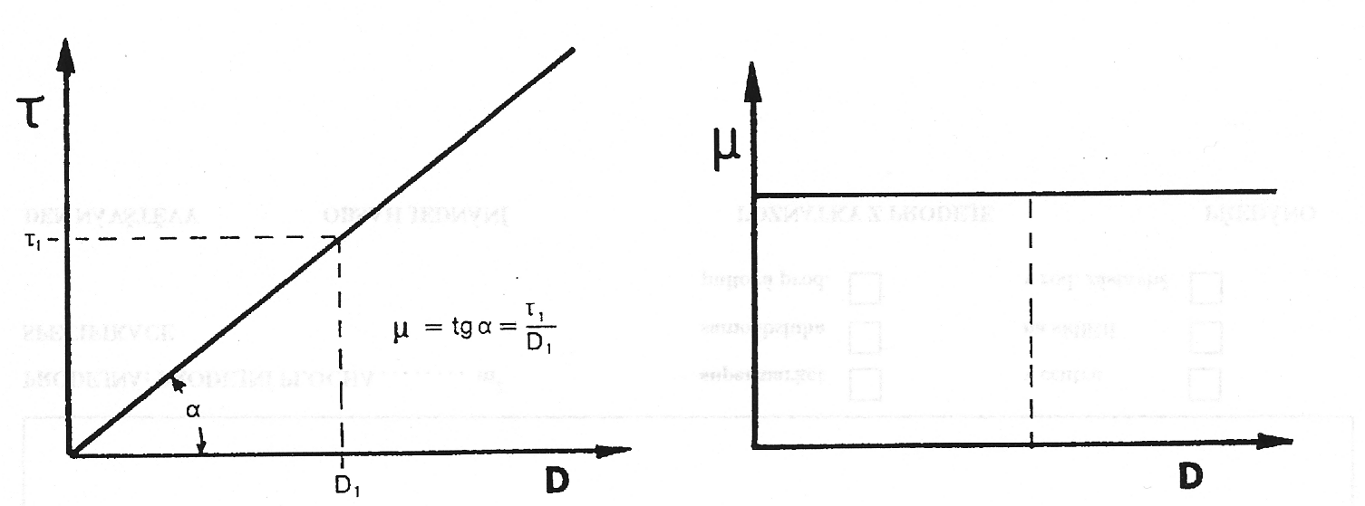
Tekutiny řídící se Newtonovým zákonem se označují jako newtonské a jsou to zpravidla nízkomolekulární látky. Viskozita těchto tekutin nezávisí na vazkém napětí a jejich toková křivka je znázorněna na obr. 2. Platí η = tg α.
η
η

Obr. 2. Toková a viskozitní křivka newtonské kapaliny

Nenewtonské kapaliny
Vedle newtonských kapalin existují i kapaliny reologicky složitější, které se Newtonovým zákonem neřídí. Označují se proto jako nenewtonské kapaliny a jsou to např. roztoky a taveniny polymerů, suspenze, různé pasty apod.. Platí pro ně analogicky s Newtonovým zákonem rovnice
τ = η . D
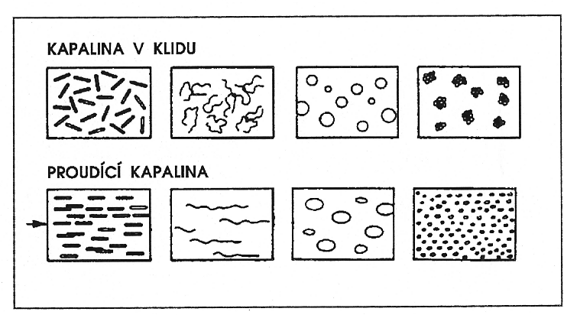
kde η je ovšem tzv. zdánlivá viskozita, která není látkovou konstantou, ale závisí na rychlosti deformace nebo tečném napětí. Některé příčiny jsou schematicky znázorněny na obr. 3.
a) orientace
b) napřímení
c) deformace
d) rozmělnění

Obr. 3. Vliv toku na uspořádání částic v nenewtonské kapalině.
a
b
c
d

K charakterizaci toku nenewtonských kapalin je proto nutno znát průběh závislosti η = η (D) v širším intervalu D.

Základní typy nenewtonských kapalin jsou:
- Pseudoplastické kapaliny, jejichž zdánlivá viskozita se s rostoucím gradientem rychlosti zmenšuje (obr. 4). Podle průběhu tokové křivky se někdy rozlišují dvě podskupiny: pravé
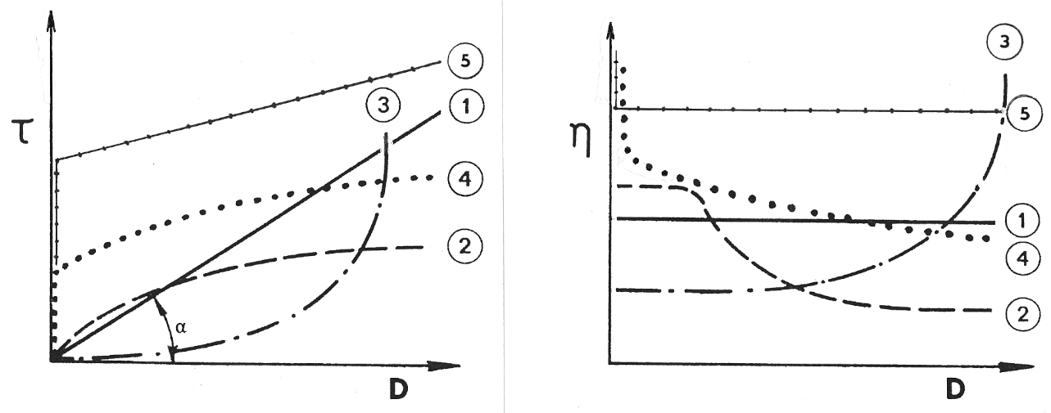
pseudoplastické kapaliny a strukturně viskozní kapaliny u nichž lze stanovit dvě limitní

Obr. 4. Tokové a viskozitní charakteristiky některých nenewtonských kapalin
1- newtonská kapalina 2- strukturně viskózní kapalina 3- dilatantní kapalina
4- plastická kapalina (pseudoplastická s mezí toku) 5- binghamská kapalina

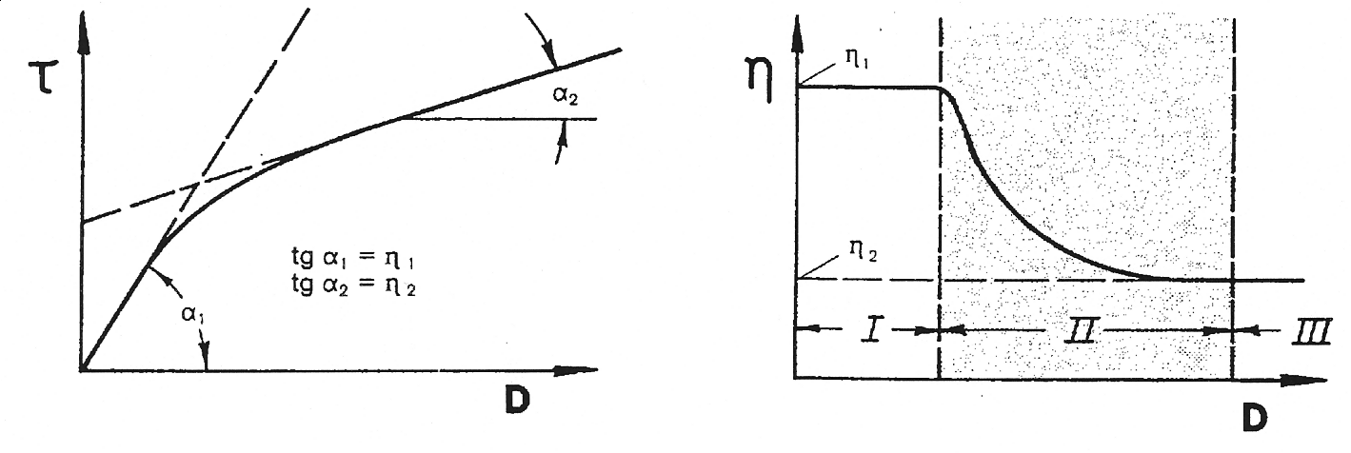
hodnoty zdánlivé viskozity (obr. 5). Jsou to např. roztoky a taveniny polymerů, roztoky mýdel a detergentů, některé suspenze apod.. Z technického hlediska je pseudoplasticita
η
Obr. 5. Toková a viskozitní křivka strukturně viskózní kapaliny

zpravidla vítanou vlastností poněvadž snižuje energetickou náročnost při míchání, toku kapalin potrubím apod.

- Dilatantní kapaliny, jejichž zdánlivá viskozita roste s rostoucím gradientem rychlosti (viz obr. 4). Toto chování je poměrně řídké a bylo pozorováno v některých vysoce koncentrovaných suspenzích (např. v PVC plastisolech). Poněvadž zpravidla komplikuje technologické procesy je žádoucí dilataci pokud možno potlačit změnou složení.K vyjádření průběhu tokových křivek uvedených nenewtonských kapalin se užívají rovnice empirické nebo poloempirické povahy, např. typu
D = K . τ^{n} n > 1 pro pseudoplasticitu
n < 1 pro dilataci
kde K, n jsou empirické látkové parametry charakterizující vlastnosti toku nenewtonské kapaliny a závisejí pouze na teplotě. Parametr K se nazývá součinitel (koeficient) konzistence a parametr n je index (nebo exponent) toku.
- Binghamské kapaliny, tj. kapaliny s plastickou složkou deformace u nichž dochází k toku až po překročení určitého prahového smykového napětí, tzv. meze toku (kluzu) τ_{k} (viz obr. 4). Pro tyto plastické kapaliny platí
τ - τ_{k} = η_{o} . D
Patří sem např. koncentrované průmyslové a odpadní (splaškové) kaly, kašovité suspenze
křídy a vápna aj.

Rovněž u pseudoplastických a dilatačních kapalin může existovat varianta s mezním smykovým napětím (obr. 4). Typické plastické chování vykazují např. zubní pasty, čokoláda, rtěnky aj.
Existují také kapaliny s časově závislou složkou deformace, které mění zdánlivou viskozitu s dobou působení napětí. Jejich tokové křivky jsou hysterezní, průběh při zvyšování napětí se liší od průběhu při jeho snižování (obr. 6). Rozlišují se dva základní typy:
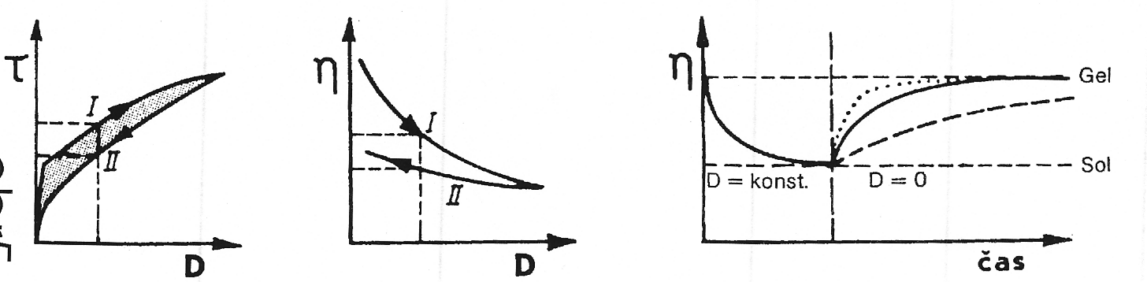
Obr. 6. Charakteristické křivky tixotropní kapaliny

- Látky tixotropní, u nichž zdánlivá viskozita klesá s prodlužující se dobou působení napětí. Tento typ chování je velmi výhodný např. pro nátěrové hmoty. Důležitá je znalost tixotropního chování např. pro stanovení spouštěcího příkonu míchadel.

- Látky reopektické, jejichž zdánlivá viskozita během smykového namáháním s časem roste. Na rozdíl od tixotropie se s tímto chováním můžeme setkat jen zřídkakdy (např. u suspenzí bentonitu).

Anomálie viskozity mohou být velmi různorodé a v praxi se můžeme setkat i s různými kombinacemi chování viskozního s elastickým (kapaliny viskoelastické nebo elastoviskozní). Do této skupiny kapalin se řadí např. velmi koncentrované suspenze a velmi koncentrované roztoky makromolekul.
Závěrem je třeba zdůraznit, že pro nenewtonovské kapaliny (které se v průmyslu vyskytují velmi často) nemá pojem viskozity jako látkové konstanty fyzikální význam a je nutno jej nahradit tokovou křivkou v potřebném rozsahu tečných napětí. Vzhledem k možnosti různých anomálií nelze přitom spoléhat na hodnoty získané extrapolací. Údaj zdánlivé viskozity změřený na jednoduchém viskozimetru bez udání tečného napětí nebo rychlostního gradientu může sloužit pouze pro orientační srovnání konzistence nenewtonských kapalin stejného druhu měřené na stejných přístrojích za stejných podmínek.

Reometrie
Úkolem reometrie je experimentální stanovení funkční závislosti mezi tečným napětím a gradientem rychlosti pro daný vzorek kapaliny, tzn. závislosti zdánlivé viskozity na tečném napětím nebo gradientu rychlosti.

Metody měření viskozity
K měření viskozity se běžně používají průtokové, pádové a rotační viskozimetry, z nichž však pouze poslední typ a speciální kapilární viskozimetry umožňují dostatečně charakterizovat tokovou křivku nenewtonských kapalin. Podmínkou správného měření je vždy laminárnost proudění v celém rozsahu měření a dobře definovaná geometrie toku (možnost určování D a τ) v případě nenewtonských kapalin.
Kromě toho existuje celá řada přístrojů určených k hodnocení konzistence určitých výrobků za určitých standardních podmínek, jejichž stupnice jsou kalibrovány buď newtonskou kapalinou nebo ve stupních charakteristických pouze pro ten který přístroj. Hodnoty naměřené na těchto přístrojích poskytují sice cenné informace o změnách vlastností toho jistého produktu, avšak k obecnému měření nejsou vhodné.

Pádové (tělískové) viskozimetry
Měření těmito přístroji je založeno na měření rychlosti pádu známého tělíska (obvykle koule) v kapalině, jejíž viskozitu určujeme. Podle Stokesova zákona pro rychlost pádu platí rovnice
v = F / 6π . η . r F = 3/4π . r³ . (ρ - ρ_{o}) . g
kde ρ_{o} , ρ jsou hustoty kapaliny a tělíska, r – poloměr tělíska.
Pro stanovení viskozity se používá vztah
η = 2g . r² (ρ - ρ_{o}) /9v
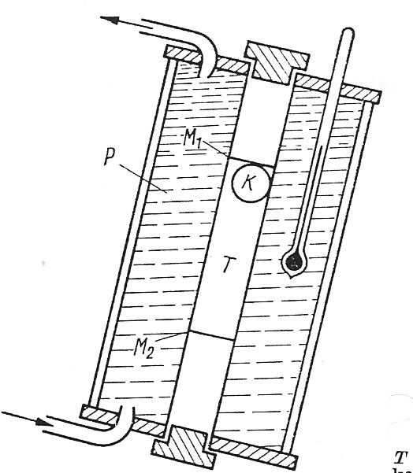
Nejjednodušším tělískovým viskozimetrem je viskozimetr Stokesův. Jiným přístrojem této skupiny je technický viskozimetr Höpplerův v němž padá kulička skleněnou trubicí skloněnou od vertikály o 10º o o průměru málo větším než jeprůměr koule (obr.7). V obou
T – trubice naplněná zkoumanou kapalinou
M1,M2 – rysky
K – kulička
P – termostatovací kapalina

Obr. 7. Schema Höpplerova kuličkového viskozimetru.

případech je měření viskozity převedeno na měření doby pádu kuličky. Výměna kuliček umožňuje kvalitativní zjištění závisí-li viskozita na gardientu rychlosti či nikoliv, tj. zda se zkoumaná kapalina chová newtonowsky nebo nikoliv.
Pro měření velmi viskozních kapalin byly vyvinuty reoviskozimetry s tlačnou kuličkou v nichž je kulička protlačována vzorkem umístěným v nádobě válcovitého tvaru při definovaném zatížení, které je možno měnit. Lze tedy zjišťovat i tokové charakteristiky nenewtonských kapalin.

Průtokové voskozimetry
Měření těmito přístroji je založeno na Poisseuilově rovnici pro laminární výtok kapaliny z kolmé trubice kruhového průřezu vlastní hmotností
η = π . r . h . ρ . g . t/8V . l
kde je r poloměr trubice, l – délka trubice, h – výška sloupce kapaliny, ρ - hustota kapaliny, g – tíhové zrychlení, t – doba toku, V – objem vyteklé kapaliny. Aby proudění bylo laminární je nutno užívat při nízkých viskozitách kapilární trubice.V praxi se měření neprovádí absolutně, ale relativně na základě srovnání s referentní kapalinou mající známou viskozitu ν_{o} např. podle vztahu
ν = (t / t_{o}) . ν_{o}
t, t_{o} jsou doby výtoku zkoumané a referentní kapaliny. Nejznámějšími typy jsou viskozimetr Englerův, Ostwaldův, Kohlův a Ubbelohdeův (obr.8)
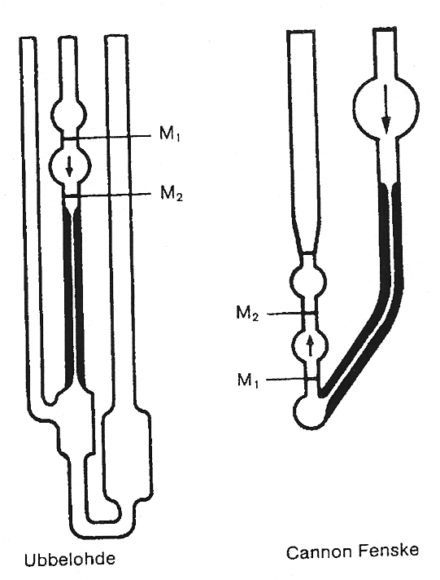
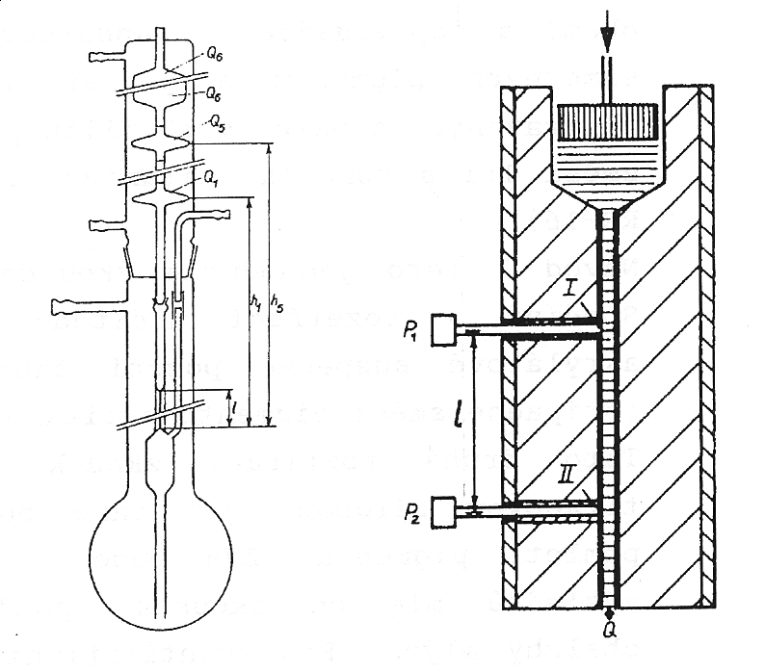
Pro měření tokových křivek nenewtonských kapalin je nutno používat průtokové kapilární viskozimetry s nastavitelným tlakovým spádem (obr. 8). Přímo měřitelné veličiny
S nastavitelným tlakovým spádem

Obr. 8. Schema průtokových (kapilárních) viskozimetrů

jsou pak objemový průtok V a tlakový spád Δp na měrné kapiláře s poloměrem R a délkou l. Z těchto hodnot lze vypočítat konzistenční proměnné τ_{s}, D_{s} a zdánlivou viskozitu podle rovnic
τ_{s} = Δp . R / 2l D_{s} = 4V / π . R³ $η =\frac{τ_{s}}{D_{s}} = \frac{2Δ p \text{.} V}{π \text{.} l \text{.} R^{2}}$
Potřebný tlakový spád se vytváří různou výškou sloupce měrné kapaliny, tlakem interního plynu nebo zatěžovaným pístem. Měří se buď objemový průtok (běžnější, méně náročný způsob) nebo tlakový spád (vyžaduje spolehlivé objemové dávkování se stabilním výkonem). Přesnost měření závisí především na výběru správné kapiláry s dobře definovanými parametry a na měření tlakového rozdílu.
Přímým výsledkem měření na kapilárním reometru je soustava údajů tlakového spádu a k měnu příslušného objemového průtoku. Jako první zpracování se provádí výpočet konsistenčních proměnných τ_{s} a D_{s} (případně i zdánlivé viskozity) a nakreslení tokové křivky (reogramu). Podle jejího tvaru pak je možno zvolit způsob interpolace reogramu některou rovnicí toku. V případě pseudoplastických a dilatantních kapalin lze zpravidla uspět s jednoduchou mocninou rovnicí po jejíž integraci pro trubici kruhového průřezu lze odvodit rovnici
τ_{s} = K . ( (3n + 1) / 4n )^{n} . D_{s}
která v logaritmických souřadnicích dá lineární závislost mezi τ_{s} a D_{s} jejíž směrnice přímo poskytne index toku n. Z úseku na ose pořadnic pak můžeme zjistit i hodnotu K.

Rotační viskozimetry
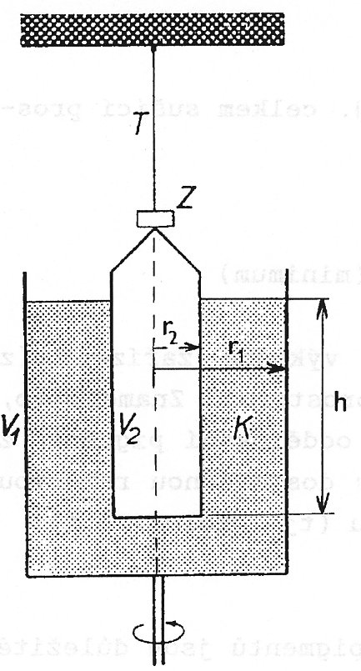
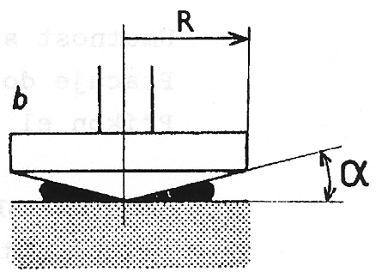
V tomto případě je vzorek podrobován smyku mezi dvěma definovanými plochami, z nichž jedna vykonává otáčivý pohyb a vyhodnocuje se brzký účinek vzorku při různých rychlostech otáčení. Nejběžnější typ rotačního viskozimetru s dvěma souosými válci V₁ a V₂, mezi kterými je měrná kapalina K, je schematicky znázorněn na obr. 9. Jeden z válců (v tomto
a)
b)
válec - válec
kužel - deska

Obr. 9. Schema základních typů uspořádání rotačních viskozimetrů

případě vnější) se při měření uvede do rotačního pohybu stálou úhlovou rychlostí ω a registruje se moment síly M působící přitom na vnitřní válec V₂. V uvedeném případě se měří stočení torzního vlákna T, na kterém je zavěšen válec V₁ metodou světelného paprsku odráženého zrcátkem Z. V komerčních přístrojích se otáčivý moment měří zpravidla elektricky což umožňuje jeho další snadné zpracování event. zápis.
Jsou-li poloměry válců r₁, r₂ a výška smýkané vrstvy kapaliny h, lze vypočítat viskozitu podle rovnice
$$η = \frac{M \text{.} \left(1 / r_{1}^{2} − r_{2}^{2}\right)}{4π \text{.} h \text{.} ω} = A \frac{M}{ω}$$
kde A je přístrojová konstanta. Rovnice byla odvozena za předpokladu stabilního laminárníto toku ve štěrbině (Couetteův tok) a při zanedbání koncových a hranových efektů. Pro eliminaci jejich vlivu byla navržena řada korekcí. Určité problémy vyvolává také skutečnost, že v různých bodech měřené kapaliny ve válcové mezeře je různá rychlost smykové deformace (běžně 20% mezi oběma povrchy). Dále je nutno počítat s ohřevem vzorku během měření, který se zvyšuje s viskozitou a rychlostí otáčení. Rotačním viskozimetrem tedy snadno získáme hodnoty napětí $τ ≈ M$pro různé hodnoty rychlostního gradientu D, jehož hodnota je dána rychlostí otáčení a poloměrem válců ( hodnoty jsou pro každé uspořádání tabelovány)
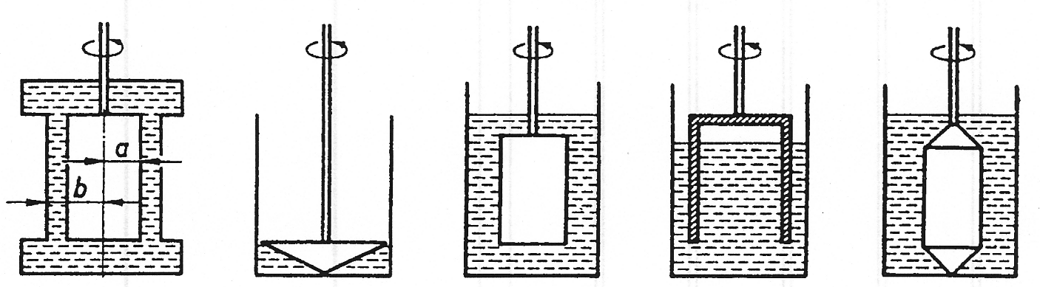
Souhrnně je možno o reometrech se souosými válci říci, že je k dispozici řada komerčních přístrojů nejrůznějšího provedení (obr. 10), rozsahů a přednosti, z nichž je nutno

Obr. 10. Různé úpravy měrného prostoru rotačních viskozimetrů

vybírat vždy podle konkrétních požadavků, vyplývajících hlavně ze struktury a typu viskozitní anomálie měřené kapaliny.
Místo dvou souosých válců se zvláště pro viskoznější kapaliny často užívá uspořádání kužel - deska (viz obr. 9). V obou případech se měřená kapalina dává do úzké štěrbiny mezi dvě plochy, takže při měření se vystačí s malým množstvím kapaliny ( 0,1 ml). V tomto případě je celý vzorek podroben konstantní rychlosti smykové deformace a jsou potlačeny koncové a krajové efekty. Temperace vzorku je v důsledku velké chladící plochy a tenké vrstvy velmi účinná. Nevýhodou je omezená použitelnost tohoto systému pro suspenze a disperze (větší částice narušují tokové poměry v klínové mezeře).
Vztah mezi smykovým napětím t a momentem síly M je pro uspořádání kužel – deska s poloměrem podstavy kužele R dán rovnicí
τ = 3M / 2π R³
a pro gradient rychlosti platí
D = ω / α
kde α je úhel štěrbiny v radiánech. Tokovou rovnici nenewtonských kapalin lze tedy tímto viskozimetrem určovat přímo z naměřených závislostí momentu síly na úhlové rychlosti. Platí
$$η = \frac{τ}{D} = \frac{3M \text{.} α}{2π \text{.} R \text{.} ω^{3}} = K \frac{ M}{ω}$$
Rotačním viskozimetrem podle obr. 9a lze určovat viskozitu také tím způsobem, že necháme vnitřní válec konat torsní kmity uvnitř stojícího vnějšího válce, když předtím vhodně upravíme velikost jeho momentu setrvačnosti. Mluvíme potom o viskozimetru torzním. Viskozita se určí měřením útlumu kmitů kmitajícího válce.

Obecné problémy reometrie nenewtonských kapalin
Na prvním místě je třeba jmenovat práci se suspenzemi, která s sebou přináší problém nehomogenity měřeného vzorku. Jednou z příčin je sedimentace, která se škodlivě uplatňuje jak u přístrojů rotačních tak i průtokových. U rotačních reometrů k tomu přistupuje problém odstřeďování částic suspenze.
U rotačních i kapilárních viskozimetrů bylo také pozorováno odpuzování mezi stěnou přístroje a částicemi suspenze, což má za následek vznik mezivrstvy čisté kapaliny, takže dispergované částice se nepodílí na přenosu tečného napětí a výsledek měření je zkreslen. Tuto nesnáz, nazývanou skluz u stěny, lze odstranit změnou materiálu měřícího elementu, jeho odmagnetováním nebo úpravou jeho povrchu (odmaštění, zdrsnění). Podobný je problém v případě suspenzí s velkými kulovitými částicemi, které mají nízkou afinitu k povrchu stěn měřícího prostoru.
Je nutno počítat s rušivým vlivem tixotropie nebo reopexie poněvadž v takovém případě závisí výsledná toková křivka na době měření. Vždy před měřením reologických parametrů nenewtonské kapaliny je proto nutné se přesvědčit zdali se nejedná o látku s časově závislou složkou deformační rychlosti. Velmi snadno se o tom lze přesvědčit v případě rotačního viskozimetrů, neboť mění-li se zdánlivá viskozita při konstantních otáčkách s časem, pak máme co činit s těmito jevy. V této souvislosti je třeba upozornit také na dva jevy, které se často u nenewtonských kapalin vyskytují a které je možno snadno zaměnit s tixotropií nebo reopexií. Některé roztoky přírodních makromolekulárních látek (např. želatiny) mění reologické parametry s časem samovolně, bez ohledu na působení tečného napětí. Druhým případem je nevratná změna struktury některých koloidních roztoků po určité době působení tečného napětí. V takovém případě je nutno stanovit, při jakých hodnotách D nebo τ dochází k nevratným změnám a tokové křivky je možno měřit jen pod touto hranicí.
Jako další rušivý jev se může vyskytnout navíjení vzorku na rotující části viskozimetru což se projevuje zvláště u nenewtonských kapalin s elastickou složkou deformace.
Problém ohřevu vzorku u rotačních viskozimetrů byl již zmíněn, u kapilárních viskozimetrů nejsou s udržováním konstantní teploty problémy.
Pro měření reologických vlastností velmi hustých látek (až těst) bylo vyvinuto velké množství přístrojů označených jako konzistometry nebo penetrometry (i pro velmi viskozní látky zdánlivě pevného charakteru, např. mýdlo). Jejich cílem však bylo většinou pouze naměřit nějakou srovnávací hodnotu (tvárlivost, zpracovatelnost, tuhost). Jen některé z nich se hodí k měření fyzikálních reologických parametrů, např. dynamické viskozity řádově 10⁹ Pa.s i více.

